SAP系统解决方案即SAP Business One，用通俗话讲，SAP是一款用于ERP（企业资源计划）管理的软件，是一个基于客户/服务机构和开放系统的、集成的企业资源计划系统。目前SAP系统作为一款有效的ERP解决方案，已经拥有了59,000+的客户和950,000+的用户，360 + SAP的大客户在其2,400 +家的分支机构上使用SAP Business One。这些数据无疑也证实了SAP系统的价值。
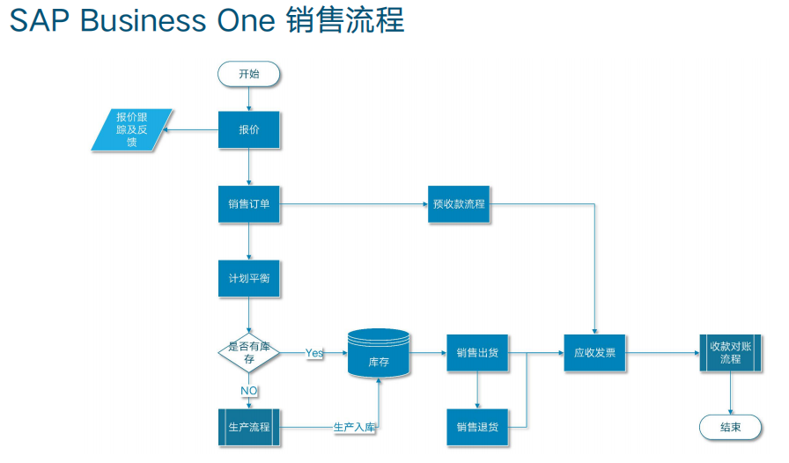
- 优异的性能设计
（1）客户关系管理（CRM）一体化
在面向中小型企业的解决方案中，SAP Business One是一款优秀的办公软件，都能够让客户借助SAP Business One集成技术集成业配备内置客户关系管理(CRM)功能的解决方案，能够帮助用户：
●管理销售机会、执行销售漏斗分析；
●创建管理营销活动；
●跟踪客户与供应商参数文件、联系信息和账户余额；
●支持合同管理和服务计划；
●提供能有效的客户支持。
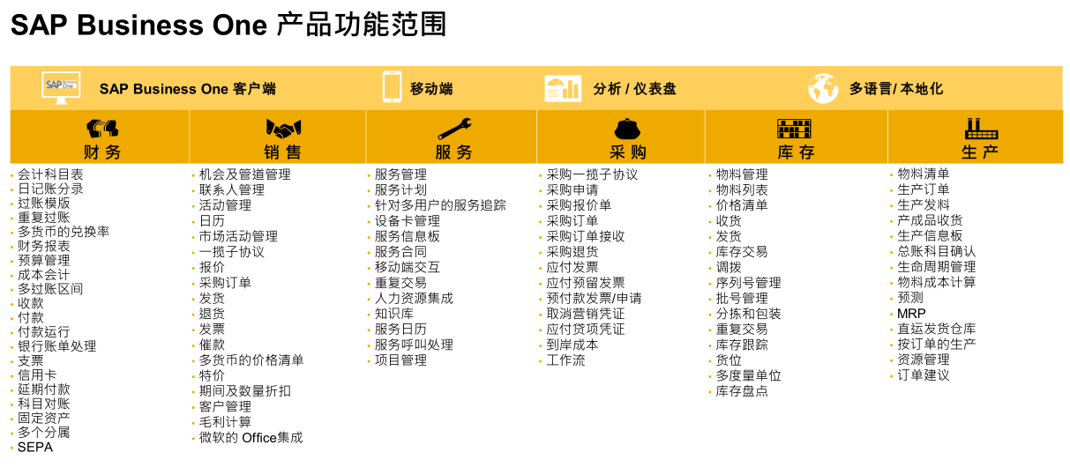
（2）个性化的工作中心
针对每个用户的可定制的工作中心可帮助您实现这几方面的功能：
●访问仪表盘报表；
●提供对常用资源的单击访问；
●嵌入个性化的网页；
●通过拖放方式轻松集成Microsoft Outlook"电子邮件。
（3）强大的报表工具和分析功能
与SAP Crystal Reports°软件完全集成的唯一咨询和报表工具可允许您单击报表中的任意项目查看全部相关详细信息。SAP Business One为从初学者到高级用户的各种用户提供了访问重要信息所需的各种工具。
- 突出的业务效益
正是有上面所提到的突出技能优势，用户和企业可以高效地协作，保持更高的业务洞察力，带来的是可直观的业务收益：
（1）降低成本
告别在向系统中添加新功能时维护系统兼容性所需的高成本的多次升级与周期性的定制工作。
（2）增加收入
改系统可以快速便捷地访问系统中任意位置的实时信息，有助于用户发掘新的销售机会、将新产品快速推入市场，同时提供业务构建级别的客户支持和服务。
（3）获得更清晰的即时洞见
利用即时仪表盘提供有关关键性能指标的展示快照，实现前所未有的日常控制。
（4）提高效率
通过一种集中式數据资源库，提供信息与人员的正确配备，同时消除冗余数据输入，从而实现效率的大幅提高。
上海悠远信息技术有限公司是国内专业的信息化整体解决方案供应商，团队专注于企业信息系统的咨询、实施服务及设计开发服务十八年，提供全球先进的SAP中小企业管理软件及企业信息化解决方案。公司拥一个完整的服务团队体系，依托数年ERP行业的实施及研发经验，基于SAP系列产品为核心，以一体化产品体系支撑企业管理各级应用, 帮助广大企业快速、持续地提高管理水平、经营绩效和综合竞争力。悠远取自《中庸》“悠远则博厚”，秉承“至诚双赢，博厚悠远”的核心理念，与企业共赢，共生，共同前行，共同成功！

